Bài 24: VIRUS
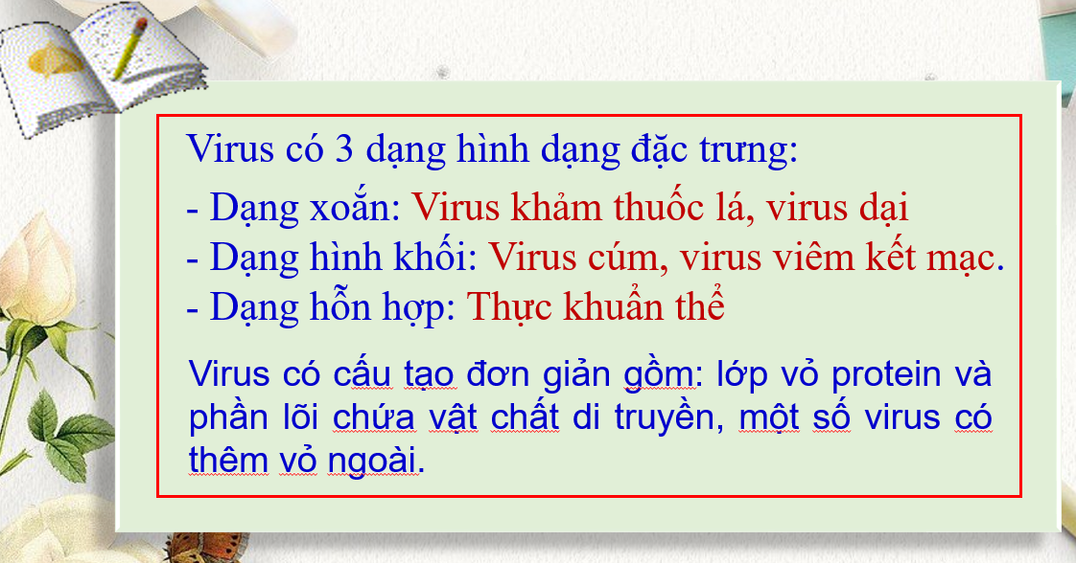
- HÌNH DẠNG - CẤU TẠO

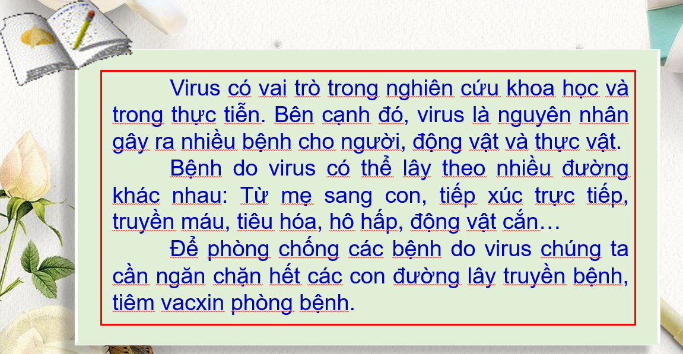
- VAI TRÒ CỦA VIRUS

